栄公民館事業
市民ゼミ
「デザイン・ゲームづくりを
はじめてみよう！」
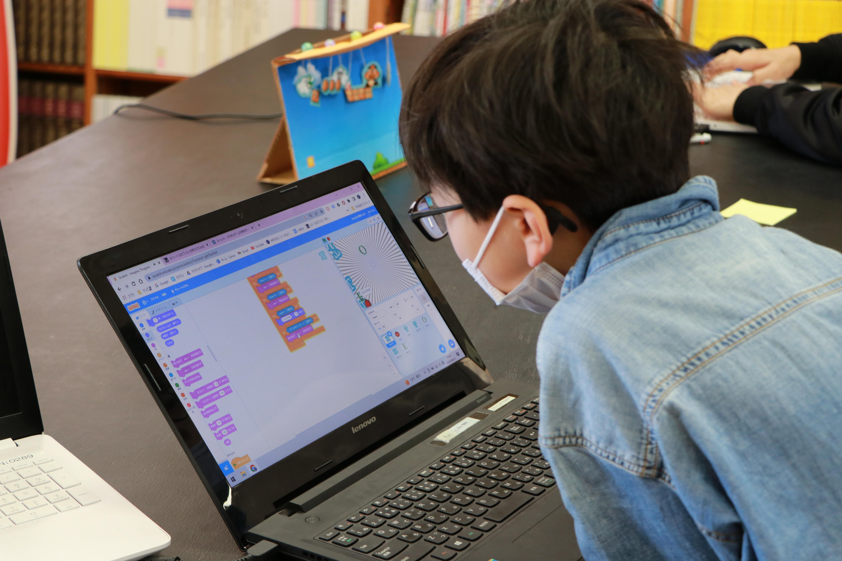

●と き ①令和５年7月24日(月) ②7月25日(火)
③8月7日(月) ④8月8日(火) (全て10:00～11:00)
●ところ 栄公民館
●講 師 新倉 茉優さん(ITパスポート、ジェネラリスト検定取得)
●定員/対象 ４人(超過の場合は抽選) / 小学校４年～６年生(※保護者は任意同伴)

●参加費 無料(PCをお持ちの方はご用意ください)
※PCがない方でも受講できます(貸出しPC有り)
●使用アプリ Canva(デザイン)、Scratch(プログラミング)
●申込期限 7月9日(日)
●申込み/問合せ 三条市栄公民館(農村環境改善センター内)
TEL 45-5685 FAX 45-6661
MAIL sakaec@city.sanjo.niigata.jp
きりとり
市民ゼミ「デザイン・ゲームづくりをはじめてみよう！」申込書
住所（〒 ）
電話番号（携帯） （自宅）
E-MAIL（緊急連絡用） @
ふりがな
氏名
保護者氏名
学校名 学年 年

